平成３０年度 発達障害に関する教職員等の理解啓発・専門性向上事業
（発達障害に関する通級による指導担当教員等専門性充実事業）
成果報告書
実施機関名（ 大阪府教育委員会 ）
1．問題意識・提案背景
現在、府立高等学校には、障がい（大阪府では「障害」を「障がい」と表記）により配慮を要すると学校から申請のあった生徒がおよそ2,800人在籍している。とりわけ、発達障がいの特性により配慮を要する生徒の数は年々増加しており、学校生活や卒業後の進路先での人間関係におけるトラブルなど、課題が顕在化している。平成26年度から、生徒一人ひとりの教育的ニーズを教員が共感的に把握するための取組として、「高校生活支援カード^{＊１}」をすべての府立高等学校で活用し、生徒や保護者が記載した高校生活に対する不安やニーズに応じた指導・支援を行っている。
府教育庁では、発達障がいの特性により学校生活上の困難を有する生徒に対し、高等学校段階でどのような指導・支援が必要かを検討し、高等学校における支援教育（大阪府では「特別支援教育」を「支援教育」としている）を推進していくことを目的として、「高等学校における支援教育推進フォーラム」を毎年開催し、学識経験者からの講演や、高等学校等における実践事例等を広く発信・共有している。
また、平成29年度に文部科学省委託事業「高等学校における特別支援教育推進のための拠点校整備事業」を受託し、府立柴島高等学校を拠点校として、通級による指導を受ける生徒を決定するプロセスを整理するとともに（図１）、対象生徒を把握するためのツールとなるアセスメントシートを開発し、アセスメントに基づいた指導内容と指導方法を研究しつつ、平成29年10月より通級による指導を開始している。
これらの成果をふまえ、平成30年度は通級指導教室を府立高等学校２校に設置し、通級による指導を進めているが、高等学校における指導のノウハウや教材等が不足していることから、本事業を受託し、研究を行うこととした。

＊１「高校生活支援カード」
高等学校が生徒の状況や保護者のニーズを把握し、生徒、保護者、中学校の想いを受け止め、高等学校卒業後の社会的自立にむけて学校生活が送れるよう適切な指導・支援の充実につなげるために、すべての大阪府立高等学校で実施している。
【参考】http://www.pref.osaka.lg.jp/kotogakko/seishi/seikatusiken.html

2．目的・目標
（1）目的
通級による指導担当教員をはじめ、すべての教職員の支援教育に関する専門性をより一層向上させるとともに、高等学校での自立活動に相当する指導についてノウハウを蓄積し、生徒一人ひとりの障がいの状況に応じた多様な指導プランと、それに基づく指導方法を研究し、実践することを目的として本事業を実施する。
本事業では、通級指導教室を設置する拠点校２校の教職員を対象に、有識者等を招いて、発達障がいの特性理解等をテーマに研修を実施する。あわせて、指導方法や指導内容についての指導助言を得、教材等の研究開発を行う。また、府内の小中学校および高等学校、支援学校等の教職員を対象とした成果報告会を開催し、本府における支援教育の充実を図る。
通級による指導の対象生徒の決定～「個別の指導計画」の作成まで
「教職員の気づきシート」による目標の整理
「行動観察等によるアセスメントシート」による
実態把握
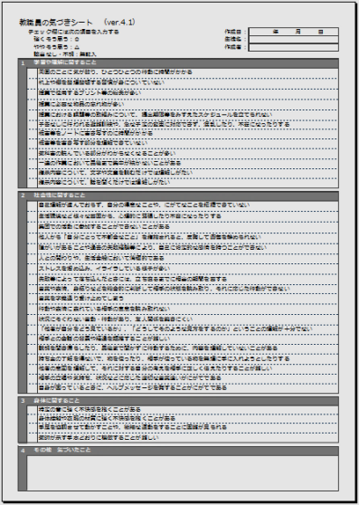
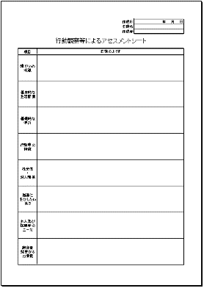
アセスメント結果のとりまとめ・「個別の指導計画」の作成

上記ＡとＢの結果をふまえ、通級による指導担当教員が中心となって「個別の指導計画」を作成する
＊クラス担任、支援教育コーディネーターと連携しながら内容の調整を行う
【実施者】
通級による指導担当教員
●チェックリスト形式
●チェック内容を、システム上で自立活動の６区分に整理

図１ 通級による指導を受ける生徒決定のプロセス
【実施方法】
①行動観察等によるアセスメントシートにより、対象となる生徒の実態把握を行う

②担任、授業担当者、支援教育コーディネーター等と連携し、「個別の教育支援計画」や高校生活支援カードの記載内容もふまえて作成する
【実施方法】
①チェックリストにより、対象となる生徒の
ようすを把握する

②システム上で目標の整理を行う
【実施者】
クラス担任、授業担当者 など
通級による指導の実施に向けた校内委員会における検討

・対象となる生徒に関する情報の共有
・「個別の指導計画」の目標・てだての精査
・通級による指導の方法の決定（時間割内／放課後等の時間）

●自由記述形式
●文例集あり

（2）目標
・高等学校における自立活動に相当する指導について、有識者等から指導助言を受け、障がいによる学校生活上の困難の克服・改善に向けた指導方法や指導内容の研究開発を行い、ノウハウを蓄積する。
・有識者等を招いて教職員研修を実施し、拠点校のすべての教職員について、発達障がいの特性のある生徒の指導に関する専門性向上を図るとともに、教員間の適切な連携のあり方を検討し、システム化する。
・成果報告会を開催することで、高等学校における通級による指導についての理解促進を図り、本府における通級による指導の推進に資する。

3．主な成果
（1）事業実施形態
本事業では、有識者等からなる「通級指導専門性充実検討会議」及び、拠点校における研究遂行のための組織として、有識者等と拠点校の通級による指導担当教員、支援教育コーディネーター等からなる「専門家チーム」を組織した（図２）。
大阪府教育庁
府立柴島高等学校

府立松原高等学校

文部科学省
専門家チーム

専門家チーム

受 託
通級指導専門性充実検討会議

図２ 実施概念図

ア．通級指導専門性充実検討会議の構成
「通級指導専門性充実検討会議」（表1）では、拠点校における取組状況を把握し、有識者等からの指導助言を得るとともに、高等学校における通級による指導の実践事例の集約、通級による指導担当教員の専門性についての協議等を行った。

表１ 通級指導専門性充実検討会議の構成
No. | 所属・職名 | 名前 | 備考
1 | 滋慶医療科学大学院大学 准教授 | 岡 耕平 | 博士（人間科学）
2 | 近畿大学 准教授 | 大対 香奈子 | 博士（心理学）
3 | 府立柴島高等学校 教諭 | 建林 敬子 | 通級による指導担当
4 | 府立松原高等学校 首席 | 伊藤 あゆ | 通級による指導担当
5 | 大阪府教育センター カリキュラム開発部  支援教育推進室 指導主事 | 清水 幸雄 | 研修担当
6 | 大阪府教育庁教育振興室支援教育課指導主事 | 加納 範昭
イ．通級指導専門性充実検討会議の開催状況
会議では研究指定校における進捗状況等の報告や、通級による指導実践事例に係る協議を行い、有識者等から指導助言を受けた（表２）。

表２ 通級指導専門性充実検討会議の開催状況
回 | 開 催 日 | 内 容
第１回 | H30.11.17 | 【説明】・事業概要  ・通級指導専門性充実検討会議の位置づけについて  【協議】・通級による指導実践事例集約の方向性  【報告】・府教育センターにおける教職員研修実施状況
第２回 | H30.12.21 | 【協議】・通級による指導実践事例集約のための様式について  【報告】・拠点校における教職員の専門性向上に向けた研修等実施状況
第３回 | H31.2.5 | 【説明】・通級による指導実践事例様式について  【協議】・通級による指導実践事例について  ・通級による指導担当教員の専門性について

各回における有識者等からの指導助言の概要を以下に示す。
○第１回会議
【事例の様式・事例の内容について】
・通級による指導の内容や生徒の変容について、通級指導教室での様子だけでなく、通常の学級との連携の様子がわかるようにしておく必要がある
・「個別の指導計画」の目標は、生徒の「具体的な行動」を記入することを念頭に置いて作成する
・様式について、通級による指導の開始から終了に至るまでの経過や、ステップアップのきっかけ、目標設定の理由や背景を記入することを念頭に置いて、欄の設定を行うべき
・通級による指導実践事例については、自立活動の区分・項目に偏りが出ないように配慮する必要がある
○第２回会議
【事例内容等について】
・事例内容が生活指導（行動の問題）に寄りすぎているため、学習指導についても同程度充実させるための検討が必要
・通級指導教室で学んだ内容を通常の学級で発揮することをめざすことを前提とし、それを支える仕組みが必要
・通級の利用開始までの時間が可能な限り短くなるような仕組みが必要
・モディフィケーション（学習目標そのもののレベル調整）ではなくアコモデーション（学習目標を変えないまま到達手段を変える）を重視し、アコモデーションの選択肢を増やすための仕組みが必要
○第３回会議
【実践事例の様式等について】
・「短期目標」と通級による指導の成果を記入する欄の記載内容を対応させる
・生徒の変容を客観的に捉えるために、通級による指導担当教員以外の教員等（担任や教科担当者等）からの情報を記載するようにする
・第三者が見て判断できる「具体的な行動」が示されるように、表現をある程度統一するための記入例が必要
【通級による指導担当者の専門性について】
・通級指導教室における成功体験だけでなく、通常の学級や学校行事等での成功体験を増やすための仕掛けづくりが必要
・担当者の専門性に加え、担当者が孤立しないための体制づくりも必要
（2）通級による指導実践事例
今年度、拠点校において通級による指導を行った生徒の「個別の指導計画」および「通級による指導の記録」をもとに、通級指導専門性充実検討会議において、事例様式および、事例集約の方向性を検討した。本事業において作成した事例作成様式を示す（図３）。
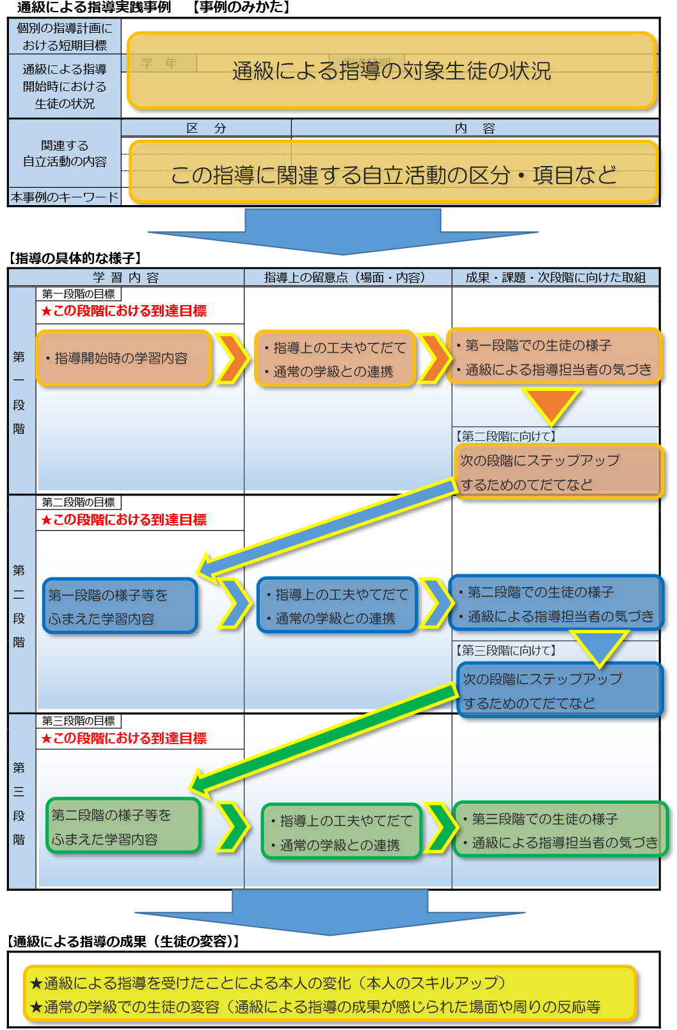
項目設定のポイント①
通級による指導の開始時の生徒の様子がわかること

項目設定のポイント②
生徒の変容をふまえた目標達成にむけたステップアップの様子がわかること

項目設定のポイント③
「個別の指導計画」の短期目標と照らして、達成したかどうかがわかること

項目設定のポイント④
通級指導教室と通常の学級の両方の生徒の様子がわかること

図３ 通級による指導実践事例の様式
事例の作成にあたっては、第１回通級指導専門性充実検討会議における有識者等からの助言をふまえ、４例を選定した（表３）。

表３ 通級による指導実践事例
No. | 「個別の指導計画」の目標 | 関連する自立活動の内容
１ | ・コミュニケーション場面での自分の傾向を知り、自分の良いところに気づく  ・自分の意見を伝えることができるようになる | 心理的な安定  人間関係の形成  コミュニケーション
２ | ・自分の苦手なことを知り、周りに援助を求めることができる | 健康の保持  人間関係の形成
３ | ・行動に優先順位をつける際の基準を意識できる  ・自分に合ったスケジュール管理の方法を見つけて継続する | 健康の保持  心理的な安定
４ | ・身近な友達や教員に自分の気持ちを示す | 健康の保持  人間関係の形成

（3）大阪府教育センターにおける教職員研修
ア．年間研修実施状況
大阪府教育センターにおける教職員研修については、小学校、中学校、高等学校及び聴覚支援学校の通級による指導担当教員を対象に、「通級による指導担当教員研修」を計３回実施した。また、高等学校おける支援教育コーディネーターを対象に、「高等学校における支援教育コーディネーター研修」を計４回実施した（表４）。

表４ 大阪府教育センターにおける教職員研修実施状況
実施日 | 対象 | 研修テーマ・内容 | 講師の職・氏名
H30.6.13 | ○小・中・義務教育学校の通級による指導担当教員  ○府立高等学校教員  (岸和田市立の定時制課程を含む)  ○府立聴覚支援学校の通級による指導担当教員 | ○通級指導教室の現状と課題  ○通級指導教室における指導の実際（講義・演習） | 学識経験者  （大阪医科大学言語聴覚士）  大阪府教育庁 指導主事  大阪府教育センター 指導主事
H30.11.29 |  | 〇指導事例に基づく実践交流  （班別協議） | 大阪府教育センター 指導主事
H30.6.8 | ○高等学校の支援教育  コーディネーター  (岸和田市立の定時制課程を含む） | ○大阪府における支援教育の現状と課題  ○「個別の指導計画」と「個別の教育支援計画」の作成・活用に向けて（講義・演習） | 大阪府教育庁 指導主事  大阪府教育センター 指導主事
H30.8.29 |  | ○生徒理解の方法－教育アセスメントの結果を指導に活かす－（講義・演習） | 学識経験者  （大阪大谷大学教授）
H30.9.7 |  | ○自立活動の指導の実際  （講義・演習） | 府立学校教職員  大阪府教育センター 指導主事
H30.10.19  (＊) |  | ○発達障がいのある子どもの  理解と支援の在り方（講義） | 学識経験者  （梅花女子大学教授）
(＊)「通級による指導担当教員研修」「高等学校における支援教育コーディネーター研修」等の合同研修として実施

イ．「高等学校における支援教育コーディネーター研修」における実践
「高等学校における支援教育コーディネーター研修」において、高等学校における通級による指導の取組紹介と、自立活動の内容を取り上げた研修を実施した（表５）。

表５ 高等学校における支援教育コーディネーター研修「自立活動の指導の実際」
研修の  ねらい | 通級による指導の取組み内容ついて、支援教育コーディネーターを通じて、府立高等学校全体に発信する
目標 | ・「自立活動の指導」の考え方や指導区分を学ぶ  ・通級による指導における教材を作成する際のポイントを知る  ・「自立活動の指導」は、通級による指導の対象生徒だけでなく、すべての生徒への指導に有益であり、生徒指導や教科指導においても「自立活動の指導」の考え方や指導方法を活かすことができることを理解する
研修の流れ
次第・形式・時間 |  | 講 師 | 内 容
１．  高等学校における  通級による指導に  ついて  【講義:55分】 |  | 府立柴島高等学校  指導教諭 | ・拠点校における「自立活動の指導」の実施状況  ・本人保護者との信頼関係構築のためのポイント  ・入級までの流れと指導形態  ・「自立活動の指導」の具体的な取組内容の紹介と成果、今後の課題
２．  自立活動の取組  －支援学校での経験を  高等学校での実践に  生かす－  【講義：55分】 |  | 府立高等学校  教諭 | ・前任校の支援学校において取り組んだ「自立活動の指導」の実践内容  ・教材作成において意識したポイントや指導場面・内容  ・作成した教材の紹介（実物提示を含む）  ・「自立活動の指導」によって観察できた具体的な生徒の変容や成長の姿  ・生徒が「自立活動の指導」で学習した内容を学校生活全体や社会生活で活用するための工夫  ・教員自身の生徒観や指導観の変化  ・異動先の高等学校における、「自立活動の指導」の観点を活かした生徒指導や教科指導についての実践報告
３．  自立活動の指導の  目標・内容設定に  ついて  【講義・演習：60分】 |  | 府教育センター  指導主事 | 仮想事例（生徒の実態及び課題）を基に、  【講義】  ①指導目標や内容の設定  ②自立活動（６区分27項目）の位置づけ  ③「自立活動の指導」を行う上での課題設定と、優先順位の設定方法  【演習】  ④③を基に、指導の優先順位を考える  ⑤授業時間（50分）を想定した、「自立活動の指導」の内容を考える  ⑥⑤の授業を展開するために必要な教材について考える
「３．自立活動の指導の目標・内容設定について」演習では、対象生徒の仮想事例として、以下の内容を提示し、指導目標や内容の設定、教材等についての班別協議を行った。本研修の実施により、通級による指導を実施していない高等学校においても、「自立活動の指導」についての知識を得ることで、生徒指導や教科指導に関する「気づき」があったことがうかがえる。

【班別協議の概要】
○班別協議における仮想事例（生徒の実態及び課題）
・聞く力よりも見る力の方が強い
・一度に複数の指示を出されると、混乱してしまうことがある
・間違いを指摘された時や自分の思い通りにならない時は、興奮して衝動的な行動を起こしてしまうことがある

○班別協議における受講者の意見等
・授業において“チェックシート”や“スケジュールカード”などを活用してはどうか
・例を示す場面を多く取り入れ、自ら学習や作業手順を立てることができることをめざす
・“顔文字カード”や“今の気持ちメーター”など感情を「見える化」することで、生徒自身が自他の感情について理解しやすくなり、自分の言葉で相手に伝えやすくなるのではないか
・調理実習等の課題において、完成形の写真や実物を先に提示しておき、そこから必要な手順を自ら考えさせてみるという取組みが有効なのではないか
・教科での授業や通常の学級、部活動での場面など、実際に起こった場面を活用してはどうか
・感情コントロールの方法やクールダウンの方法・場所を、生徒自身が知っておくことで、落ち着いて学校生活を送ることができる
・吹き出し付きのイラストや映像を活用することで、自他の気持ちを整理したりすることができるのではないか
・適切な行動についてその場で即時に褒めることで、自己肯定感を高め自信をつける
・周囲の生徒との関係性を拡げ、理解し合える仲間を増やす取組みが大切

○研修受講者の感想
・校種や課程が異なりすぐに実践できる内容ではないが、「自立活動の指導」の取組みは非常に参考になった
・工夫次第で効果のある取組ができる、ということがわかった
・「自立活動の指導」を卒業後の進路や社会生活に活かすという観点が大切だとわかった

（4）「高等学校における支援教育推進フォーラム」での事業実施報告
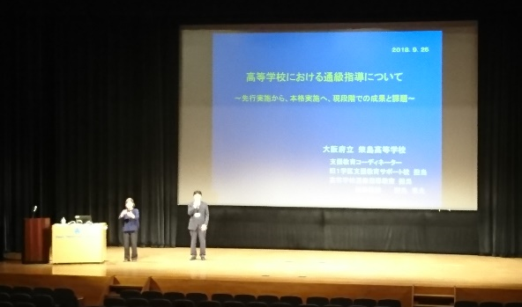
高等学校で学ぶ障がい等により配慮を要する生徒の教育的ニーズに応じた指導・支援の充実に向け、小中高の優れた取組みを発信し共有することにより、生徒の社会的自立や社会参加をみすえた小中高の連携の推進を図ることを目的とし、平成30年９月25日に「高等学校における支援教育推進フォーラム」を開催した。その中で、本事業の拠点校である府立柴島高等学校より、「高等学校における通級による指導」と題し、通級による指導の取組状況を発表した（図４）。発表概要は以下のとおり。
図４ 実践発表の様子

【高等学校における支援教育推進フォーラムでの発表概要】
①学校概要
②通級による指導の対象生徒決定までの流れについて
・校内委員会及び通級による指導担当教員を中心に、生徒の状況等を把握・共有し、通級による指導の対象とすべきかについて検討を行い、通級による指導担当教員が生徒、保護者と面談し、通級による指導の内容等について説明し、受講希望を聞き取る。
・通級による指導の受講希望を受け、生徒・保護者から学校生活等において困っていることや、今後伸ばしたい力を中心に聞き取り、「個別の指導計画」を作成する。
・後日、「個別の指導計画」を生徒・保護者に提示し、通級による指導の進め方や、目標について生徒・保護者と共有したうえで、通級による指導を開始する。
③実施体制及び「個別の指導計画」様式等について
・授業担当教員、人権教育担当教員、支援教育コーディネーター、管理職からなる「通級指導教室サポートチーム」を校内に組織（学校全体の取組みとして推進）。
・本事業による外部連携として、学識経験者、臨床心理士、作業療法士、地域支援リーディングスタッフ（各府立支援学校が指名する支援教育推進の中核を担う教職員）、自立訓練施設指導員からなる「通級指導専門家チーム」を組織し、対象生徒のアセスメントや教材・教具に関するアドバイスを受ける。
④通級による指導の紹介
○柴島高校での通級による指導の内容例
・円滑なコミュニケーションの力を伸ばす
・感情をコントロールする力を伸ばす
・身体の使い方、柔軟性を高める
・計画性を高め、それを実行する力を高める
○具体的な授業の状況 （柴島高校の通級による指導は１コマ50分×２コマ連続で実施）
時数 | 時間 | 内容
第１時 | 20分 | 前時からの生活（１週間）の振り返り
 | 10分 | ブレイクタイム（本人が興味を持っている内容）
 | 20分 | 主たるメニューⅠ
授業間休憩（10分）
第２時 | 20分 | 主たるメニューⅡ（もしくはメニューⅠの続き）
 | 10分 | ブレイクタイム（本人が興味を持っている内容）
 | 20分 | 振り返り・次回に向けた予告等
⑤通級による指導を受講した生徒の成長等
・自己理解を深めることにより、自身の「ストロングポイント（活かしたいよさ）」に気づくことができ、自己肯定感が高まった。
・自己肯定感の高まりとともに自信が生まれ、「卒業後は介護関係の企業に就職したい」という希望が芽生えた。
・卒業後の生活のイメージを具体的に描くことができたことによって、苦手意識のあったコミュニケーション面の課題にも意欲的に取り組む姿勢が見られるようになった。

4．通級による指導における専門性のポイント
（1）通級による指導における専門性
本事業で検討した通級による指導における専門性を示す（表６）。通級による指導は、担当教員が中心となって「個別の指導計画」の作成や、通級指導教室での指導を行うが、対象生徒の変容については、通級指導教室だけでなく、通常の学級や学校行事等における様子もふまえて把握することが必要である。そのためには、通級指導教室での成果発信を積極的に行うとともに、担任や授業担当教員等から情報を得ながら、指導目標や支援のてだての見直しを行うことが大切である。
また、「学校教育法施行規則の一部を改正する省令等の公布について」（平成28年12月９日付28文科初第1038号初等中等教育局長通知）において示されている「高等学校においては、特別支援教育コーディネーターの指名や校内委員会の設置をはじめ、学校全体として特別支援教育を推進するための校内体制の一層の整備に努めること」を達成するためには、校長がリーダーシップを発揮しながら、全校的な支援体制を確立し、組織として十分に機能するよう教職員を指導することが重要である。

表６ 通級による指導における専門性
専 門 性 | 内 容
「個別の指導計画」の  作成と評価 | ・指導すべき課題の整理  ・指導終了時点の「通常の学級における生徒の様子」をイメージ  した目標設定
自立活動に関する知識 | ・生徒の実態をふまえた指導内容の選定  ・指導目標達成のために必要となる内容の関連付けや整理
授業づくり・教材づくりの工夫 | ・指導や支援のてだてを「見える化」  ・生徒の身のまわりのものごとを教材として活用
通級による指導の成果を学校全体で共有 | ・通常の学級において指導の成果を発揮するための仕掛けづくり  ・生徒の変容について、通級による指導担当教員と授業担当教員等が双方向で情報を共有

（2）概念図の作成
（1）で述べた専門性をもとに、概念図を作成した（図５）。概念図を用いることにより、通級指導教室設置校において、通級による指導担当教員に求められる専門性や通級指導教室の運営に必要な力の提示と、現時点での各校の専門性の状況や、今後充実させていくべき専門性の内容について、関係者間での共有を図りやすくなると考えている。今後、通級による指導担当教員対象の研修等において本概念図を活用し、通級指導教室設置校における専門性の把握や、必要となる専門性の「見える化」に取り組みたいと考えている。

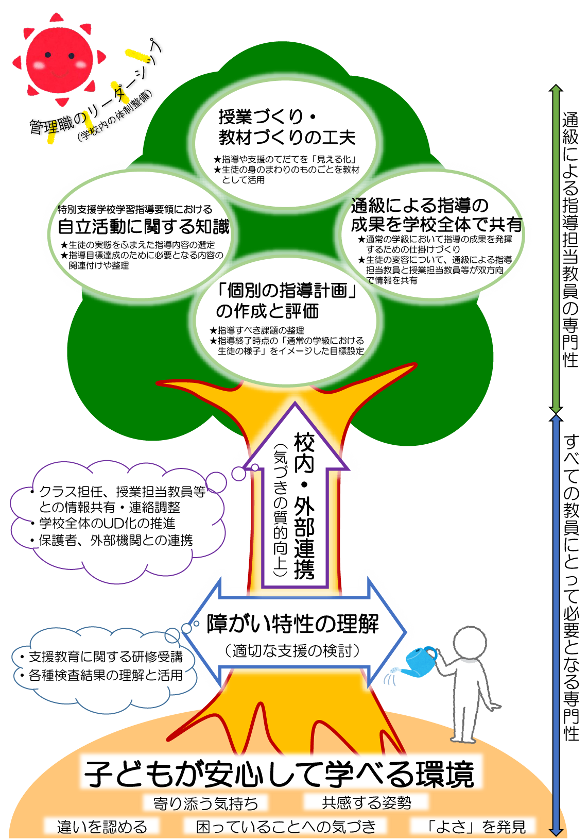

図５ 高等学校における通級による指導の専門性（概念図）

5．拠点校における取組概要
（1）大阪府立柴島高等学校における取組【学校種：高等学校】
①通級による指導開始時における目標の設定及び適切な評価の在り方の研究
【目的】
通級による指導の目標設定や評価のあり方について信頼性を高める

【方法・結果】
指導開始時における目標の設定は、対象となる生徒の願いを中心に据えたものとなるよう、次の３つの情報から生徒の状況等を把握した。
・通級による指導担当教員による本人、保護者、担任、教科担当、部顧問等への聞き取り
・担任による「気づきチェックシート」
・その他、「個別の教育支援計画」等の記載内容
評価の際には、２つのシート（表７）と、担任等から通常の学級で見られた生徒の変容を聞き取った。

表７ 府立柴島高等学校における事例検討会に使用したシート
種 類 | 内 容
授業振り返りシート | 「授業内容・感想・学んだこと・今後の課題」という４項目について、毎授業終了後に生徒が記入する
授業連携シート | 授業内容、生徒の様子、気づき等を、毎授業終了後に教員が記入する

これらの資料を基に、専門家チーム（学識経験者、臨床心理士、作業療法士、地域支援リーディングスタッフ、福祉施設指導員により構成）による事例検討会を行い、通級による指導の目標や指導方法についての見直しと、目標の達成度についての確認を行った。
事例検討会は生徒の実態に沿った根拠のある指導を進めるための大きな支えとなった。専門家チームより、「『授業振り返りシート』でも生徒が自らの変化を自覚しているかを認知することはできるが、指導前後の変化を教員が客観的に把握することができるツールが必要ではないか」との指摘を受けたことから、今後は、生徒用チェックシートの作成について検討を続けたい。

②通級による指導の担当教員が通常の学級の担任との連携を深化させるための専門性の在り方の研究
【目的】
通級による指導で学んだことを日常生活にも活かせるよう、生徒に関わる全教員で共有し、通級指導教室以外の場面でも支援できるようにする

【方法・結果】
ア．生徒情報の共有について
・校内イントラネットの共有フォルダに、前述の「授業連携シート」を格納し、通級による指導の内容や通級指導教室での生徒の様子について、全教員が任意に閲覧できるようにした。
・通級による指導での生徒の変容や、新たな課題に取り組む際には、通級による指導担当教員から担任に直接、口頭で伝えるとともに、学年会で報告し、生徒と関わる教員と広く情報共有した。
・通常の学級で気になることがあれば、担任から通級による指導担当教員に情報共有してもらうように依頼した。
・全職員を対象に通級による指導に関する報告会を行い、指導の内容や生徒の変容について情報共有した。

「授業連携シート」に全授業の内容と生徒の様子を記入したが、それをわざわざ開いて見るのは手間であり、うまく機能したとは言えない。結果的に口頭でのやり取りが、理解を深め合い次の指導に繋げることに役立った。

イ．連携を深めるための専門知識の共有について
（ア）学識経験者による講演会（全教職員対象）
・通級による指導が学校のＵＤ化および通常の学級での合理的配慮の上に成り立つということと、学校全体の支援体制を整えるに当たっては、まず教員間で「障がいの捉え方」を統一しておく必要があるということから、研修テーマを「『障がい』の共通理解と合理的配慮、高校通級のあり方について」とした。講演者への質問、回答については、「Ｑ＆Ａ集」として、共有フォルダに格納し、全教員で共有した。

講演後の感想には、「今まで自分が持っていた『障がい』に対する概念では気付かなかったことが発見できた」「教育する立場として、ゴールをはっきりさせて、それを相手にも見える形で提供しなければいけないと実感した」「通級任せにならないよう、個々の先生の知識・教養を深めていく必要がある」などがあった。

（イ）作業療法士からの指導助言（通常の学級の担任・副担任対象）
・担任や副担任など、通級による指導の対象生徒と関係の深い教員を対象に、作業療法の講習会を実施した。講習会の後には、指導方法について作業療法士の指導助言の機会を設定し、日常の具体的な対応についてやりとりした。

作業療法士からは、生徒対応時のポイントを指導いただいただけでなく、保護者対応へのアドバイス、特性を考慮した進路実現についての助言、性に関する知識の重要性についての指摘があり、担任・副担任からは、今後の指導に大いに生かせる内容でよかったとの感想が聞かれた。

③発達障がいによる学習上又は生活上の困難の改善・克服を目的とする指導方法の研究
【目的】
専門的知識に則った、根拠ある指導を行い、常に指導の最適化を測ることをめざす

【方法・結果】
発達障がいによる困難の改善・克服へのアプローチについて、次の３つの面について、有識者等から助言を受けながら指導を行った。以下にそれぞれの例を挙げる。

ア．認知と感情面（本人に変容や広がりを期待する部分）
【助言者】学識経験者、臨床心理士
○感情表現が苦手な生徒について
有識者等からの助言 | 感情円グラフによって自分の感情を「見える化」するのはどうか
生徒の変容 | 自分の心の中を探ろうとする様子が見られた

○思い通りに行動できず我慢しがちな生徒について
有識者等からの助言 | 「もしも願いがかなうなら、本当はあの時○○したかった」というストーリーの作成が、次に同じような場面にであった時の備えになる可能性がある
生徒の変容 | その時の「残念な気持ち」も表出することができた

○通常の授業において計算問題を解くことができるが、会計時に小銭をうまく出せない
生徒について
有識者等からの助言 | 空間認知に問題があると思われるので、実際に小銭を操作する機会を増やすのがよい
生徒の変容 | 小銭を扱う速度が上がった

イ．対人関係面（知識・技術として学ぶ部分）
【助言者】福祉施設指導員
○自閉傾向が強く、関心が狭い範囲に限定されてしまう生徒について
有識者等からの助言 | 絵を見ることや描くことに関心があるので、それを生かし、絵本でソーシャルスキルを学んではどうか
生徒の変容 | 授業前に教材を熱心に読む様子が見られ、その中に出てくる「期待される行動」という言葉が定着した

○スケジュール管理が苦手な生徒について
有識者等からの助言 | スマートフォンでスケジュール管理をするなら、様々なスケジュール管理のアプリを具体的に提示し、自分の使いやすいものを選ぶことにしてはどうか
生徒の変容 | リマインダー機能のあるアプリを自ら選び、スケジュール管理に利用するようになった

ウ．身体面（不器用さの軽減や姿勢の安定をめざす部分）
【助言者】作業療法士
○空間認知力が弱い生徒について
有識者等からの  助言 | 「左右」で指示するのではなく、「こちらの手」「こちらの足」のように、具体的に指示する方が動きやすくなる
生徒の変容 | 生徒の戸惑いが減った

○筆圧が強すぎる生徒について
有識者等からの  助言 | 軸が細い筆記用具は力が入りやすくなるので、補助具を使うとよい。また、肘近くまで机に載せておく方が、姿勢が安定して無駄な力が入りにくくなる
生徒の変容 | シャープペンを持つ指先から無駄な力が抜けた

④発達障がいの状態に応じた各教科の内容を取り扱う際の「特別の指導」方法の研究
【目的】
生徒の認知特性を踏まえ、教材と指導方法を工夫することで、苦手や困難を解消する。

【方法・結果】
ア．空間認知の困難がある生徒に対しての指導
指導前の  生徒の状況 | 体育における球技や、数学における暗算の困難が確認されている。
手段の工夫 | 指導前は、運動時の身体軸が定まらず、ボールを投げる際に右手右足が同時に出たり、投げたボールが前に飛ばず真下に落ちたりする状態であった。  作業療法士から「こちら側の手（左手）をまず前に伸ばし、その手の甲に向かって逆側の手（右手）でボールを投げるように」という助言を受け、空間の相対的位置関係ではなく、具体的な身体の動かし方とそのタイミングについての指導を行なった。
指導後の  生徒の状況 | 協応動作が指導前に比べ、うまくできるようになり、キャッチボールにおいてはボールを前方に投げることができるようになった。

イ．協応運動の困難、注意操作の困難（有効視野の狭窄）がある生徒に対しての指導
指導前の  生徒の状況 | 体育における球技や道具操作の困難が確認されている。
手段の工夫 | 指導前は、ボールを投げようとすると、投げたい位置にのみ注意が向き、結果的に身体運動に注意が向かず、身体動作の流暢性が下がるという状態であった。  作業療法士から「注意を向ける範囲を拡大するために、ボールを投げるターゲットの周辺にマーカーを設ける」という助言を受けて、注意を向ける範囲を拡大するという工夫をした。
指導後の  生徒の状況 | マーカーを設けたことにより、ほどよい力でボールが投げられるようになり、身体動作も流暢性が増した

（2）大阪府立松原高等学校における取組【学校種：高等学校】
①通級による指導開始時における目標の設定及び適切な評価の在り方の研究
・専門家チームを組織し、２種類の会議を定期開催した（表８）。

表８ 府立松原高等学校における通級による指導に関する会議
会 議 名 | 内 容 | 構 成 員 | 開催頻度
Ａ会議  （アセスメント） | ・対象生徒の定期的なアセスメント  ・教材の検討 | ・通級による指導担当教員  ・管理職  ・支援教育コーディネーター  ・臨床心理士 | 月２回程度  （隔週開催）
Ｃ会議  （カリキュラム） | ・指導の進捗状況の確認  ・Ａ会議の内容をふまえた  カリキュラムの整理 | ・Ａ会議の構成員  ・学識経験者 | ２か月に１回  （隔月開催）

・教員等によるアセスメントに加え、本人の願いや困りを基盤に据えることを徹底。そのために生徒自身がこれまでの経験や印象的なエピソードを視覚化して振り返ることができるワークシートを用い、気づきを明確に得られるようにした。これにより、生徒が主体的に指導に取り組むことができるようになった。
・多様な課題が重複している生徒については、時間の管理・物品の管理など、課題を分別・整理して考え、取組みの優先順位等を検討するために、専門家チームの会議に対象生徒の通常の学級の担任や学年教員などが参加し、拡大ケース会議を適宜開催した。
・目標の妥当性については、Ａ会議及びＣ会議で本人のふりかえりや変化とともに進捗を確認した。次年度以降は半年をめやすに家庭、担任、通級による指導担当教員の実態把握をもとに生徒による見直しを行う。

②通級による指導の担当教員が通常の学級の担任との連携を深化させるための専門性の在り方の研究
ア．教員間の情報共有
・通級による指導の担当は、対象生徒の学年団の教員が当たるようにするとともに、職員室では、通級による指導担当教員と担任の座席を近距離に配置することにより、ＨＲ活動や休み時間の様子、他の教科担当からの情報を共有し、通常の学級と通級指導教室の両方の生徒の様子をもとに、指導案作成の際に思いついたアイデアや疑問をすぐに担当者どうしで相談することができた。
・通級による指導の様子を職員会議で年５回、進捗の報告をするとともに、毎週１回の学年会議や集団育成会議、人権教育担当者会議等の中心課題として情報共有を重ねている。共有する情報は、通級による指導の場で取り組んでいることと通常の学級で見られる行動の変化が主である。

イ．学校行事等を活用した連携
通級指導教室で習得したスキルを他の場面でも発揮することができるように、文化祭や修学旅行等の時期をふまえた年間指導計画を作成し、通級による指導担当教員以外の教員との協働を行った（表９）。
表９ 学校行事等を活用した連携例
場 面 | 内 容
修学旅行 | 海外修学旅行において現地の高校生と交流する場面を活用して、言語の異なる初対面の相手に対してイラストカードを見せながら挨拶と自己紹介を行った
学習成果発表会 | 学習成果発表会において、全校生徒の前で自分の特性やこれまでの経験について、絵本の内容を例に挙げながら語る取組みを活用して、人との違いや自分のできないことばかりでなく長所を大切にしたいと語った

ウ．有識者等による教職員研修
通級による指導で基盤に据えた「生徒の願いや困り」を教職員が共感的に聞く姿勢を、全教職員が共通認識として持つための、臨床心理士による教職員研修を実施した。
研修テーマを「『きく』ことのチカラ～カウンセリングの現場から～」とし、講演ではカウンセリングの実例を交えながら「相手（生徒）と対話するときに、自分（教員）は、どのようなツールを使うことができるか」ということを教員が考えるきっかけとなった。
研修参加者からは、以下のような感想があった。

・「授業」となると目の覚めるような効果やわかりやすい変化を意識してしまいます。いろんな人を巻き込んでいく、話を聞く人、関わる人を広げることで、感じられる変化が多くなるかもしれないと思いました。
・話を聴くこと･･･生徒の困っていることや願いを明らかにする事。私自身、生徒と関わる中で話の聴き方についてどうするのが正しいのか分からなくなるときがあります。今日学ばせてもらった話し方を参考に、生徒に支援していきたいと思います。
・我々教員は学校の枠やルールを気にするあまり、その生徒に必要な時間や受け止めを見誤っていることがあるように思います。教員の役割分担や、ＳＣ、ＳＳＷ等との協力の必要性を改めて感じました。
・保護者のカウンセリングが進路実現につながる過程がすごく参考になりました。生徒の困っていること、願いというキーワードで、切り込んで話できたらと思いました。
・通級対象生徒もそうだが、他にも様々な背景を持つ生徒の困っていることや願いをどう引き出していけるか考えていた。教えていただいた声かけを実践していきたい。
・成績など表面に現れることに注目しがちですが、まずは気持ちを整えていくプロセスが大切なのだと思いました。生徒の困っていることや願いがなかなか見えてこないことも多いですが、時間がかかって当然だし、じっくりと関わる心構えが必要だとも思いました。

エ．通常の学級における授業づくりへの支援
通常の学級の授業作りについて、特に、毎回の授業の目標と内容を明確にする構造化、板書で示す視覚化、生徒がともに考え伝え合う協働化の工夫など、通級による指導のノウハウが学校全体で行われていく素地を作るための教職員研修を行った。

③発達障がいによる学習上又は生活上の困難の改善・克服を目的とする指導方法の研究
ア．他者とのかかわりについて不安感が大きい生徒への指導
指導前の  生徒の状況 | 教室での発語がほとんどないが、周囲のサポートによりあらゆる失敗や摩擦が回避されている。その分、本人の困っていることが見えにくい。
手段の工夫 | 場面緘黙がある生徒のアセスメントでは、有識者等から「本人に発語がないことよりも教員による関わりを一切拒まない姿勢や、他者意識の程度にポイントがあるのではないか」と助言を受けた。  これにより、通級による指導担当教員は通常の学級での本人の望ましい行動イメージを具体化させることができた。本人から関われる他者を増やすために、これまで本人が主体的に関わったクラスの友人に気持ちを伝える指導を実施した。  また、他者意識の程度の小ささへのアプローチとして、様々な場面で隣にいた人、声を掛けてくれた人を必ず思い出して記録するようにした。
指導後の  生徒の状況 | 自発的に友人を昼食に誘うことが増えた。また、担任との面談時に「自分を支えてくれた人に対して感謝を伝えたい」という発言がみられた。

イ．感覚過敏がある生徒への指導
指導前の  生徒の状況 | パソコンを使用して動画編集を行う際に、クリックや、ドラッグ・ドロップの操作がぎこちなく、作業ミスが多い
手段の工夫 | 通級による指導担当教員が、生徒にパソコンの操作性について確認したところ「指先が痛いが、我慢して使っていた」との発言があり、感覚過敏のあることがわかった。  これを受けて、マウス、タッチパッド、ペンタブレットの３種類を体験させて、操作感を比較したところ、「ペンタブレットを使用すると、痛みを感じない」ことに生徒が気づいた
指導後の  生徒の状況 | ペンタブレットを使用することにより、動画編集時の操作ミスが少なくなり、作業が円滑に進むようになった

④発達障がいの状態に応じた各教科の内容を取り扱う際の「特別の指導」方法の研究
教科「芸術」の内容である「表現」のうち、デザインに関する項目を取り上げて指導を行った。具体的には、通級による指導の時間において、「自分にとって●●な気分になる配色」をテーマに、自分の感情を色で他者に伝えることを取り上げた。
また、通級指導教室の掲示物をデザインすることを目的として、通級による指導を受けている生徒と、他の生徒が「やる気を出したいときの色」と「気持ちを落ち着かせたいときの色」について意見交換する場を設けた。掲示物の作成の際には、生徒がそれぞれの役割を分担することとし、互いに作業の進捗状況を相談しながら、制作を行った。

6．今後の課題と対応
（1）新たな通級指導教室設置校へのノウハウ共有
大阪府では、平成31年度より、府立高等学校２校に新たに通級指導教室を設置し、計４校において通級による指導を進めることとした。次年度は新たな設置校においても取組が始まることから、対象生徒の実態把握、「個別の指導計画」の作成、指導事例、教職員研修の内容等の共有が必要である。本事業において作成した「通級による指導実践事例」の様式を活用し、各設置校における通級による指導の実践内容や教職員の支援教育に関する専門性の向上のための研修等について蓄積したノウハウを共有しながら実践を進める。

（2）中学校との連携を意識した取組み
大阪府では、義務教育段階において小学校で通級指導教室の設置が進んだことにより、中学校における通級指導教室のニーズが高まっているが、約４割の市町村が、中学校の通級指導教室を１教室しか設置しておらず、指導方法の共有、通級による指導担当教員の育成、ノウハウの引継ぎが課題となっている。今後、高等学校における通級による指導を充実させるためにも、高等学校における通級による指導について中学校等への周知を図るとともに、中学校と高等学校の連携を意識した取組を行う。

（3）教職員の専門性向上に向けた取組み
高等学校において通級指導教室の設置を拡充していくためには、通級による指導担当教員の育成が急務であり、大阪府教育センターと密接に連携しながら、教職員の専門性向上のための研修等の充実を図っていく。また、通級による指導を実施していない高等学校においても、「自立活動の指導」の観点を踏まえた取組を行うことで、各校における生活指導や教科指導のさらなる充実につながっていくことを研修やフォーラム等を通じて発信し、教職員の支援教育に係る専門性のさらなる向上につなげていく。

7．拠点校について

拠点校名：大阪府立柴島高等学校
 |  |  |  |  | 第１学年 |  | 第２学年 |  | 第３学年 |  | 第４学年
課 程 | 学 科 |  |  |  | 生徒数 | 学級数 | 生徒数 | 学級数 | 生徒数 | 学級数 | 生徒数 | 学級数
全日制 | 総合学科 |  |  |  | 283 | 7 | 278 | 7 | 280 | 7 | - | -
通級による指導(対象者数) |  |  |  |  | - | - | 3 | - | 1 | - | - | -
 | 校 長 | 教 頭 | 主幹教諭  指導教諭 | 教 諭 | 養護教諭 | 栄養教諭 | 講 師 | 事務職員 | 特別支援  教育支援員 | スクール  カウンセラー | その他 | 計
教職員数 | 1 | 1 | 3 | 60 | 2 | - | 6 | 4 | - | 1 | 2 | 80
＊支援教育コーディネーターの配置人数：１人
＊通級による指導の対象としている障がい種：発達障がい

拠点校名：大阪府立松原高等学校
 |  |  |  |  | 第１学年 |  | 第２学年 |  | 第３学年 |  | 第４学年
課 程 | 学 科 |  |  |  | 生徒数 | 学級数 | 生徒数 | 学級数 | 生徒数 | 学級数 | 生徒数 | 学級数
全日制 | 総合学科 |  |  |  | 282 | 7 | 276 | ７ | 277 | 7 | - | -
通級による指導(対象者数) |  |  |  |  | - | - | 2 | - | 2 | - | - | -
 | 校 長 | 教 頭 | 主幹教諭  指導教諭 | 教 諭 | 養護教諭 | 栄養教諭 | 講 師 | 事務職員 | 特別支援  教育支援員 | スクール  カウンセラー | その他 | 計
教職員数 | 1 | 1 | 4 | 58 | 2 | - | 11 | 5 | - | - | 3 | 85
＊支援教育コーディネーターの配置人数：１人
＊通級による指導の対象としている障がい種：発達障がい

